Методика защиты диодных матриц при лазерной накачки с помощью функции «мягкий запуск»
Г.Д. Бухаров¹, В.Ю. Рудь²
Студент, начальник лаборатории
¹Санкт-Петербургский политехнический университет Петра Великого, Санкт-Петербург, Россия
²Всероссийский научно-исследовательский институт фитопатологии, Московская обл., Россия
E-mail: gregorbuch@gmail.com

В настоящее время рыночный сегмент лазерных диодов испытывает высокие темпы роста, которые равны 13 %. На текущий момент весь рынок лазерных диодов оценивается в 12 млрд долларов. Эти цифры обеспечиваются расширением областей применения лазерных диодов почти во всех основных направлениях развития науки и инженерии, таких, как медицина, гражданская и оборонная промышленности, телекоммуникации, запоминающие устройства, системы безопасности и т.п. Как следствие этого, возрастает ощутимая потребность в устройствах, которые будут осуществлять контроль, настройку и сохранность дорогостоящего лазерного оборудования. В роли таких устройств выступают источники питания лазерных диодов или диодные драйверы [1].
Почти ко всем характеристикам диодных драйверов предъявляются сверхвысокие требования, по причине высокой стоимости матриц лазерных диодов. Основной упор в этих требованиях делается на повторяемость параметров выходных импульсов. В случае работы на пиковых мощностях лазерного диода если допустить всего лишь кратковременное превышение верхнего диапазона допустимого тока - неизбежно повреждение или выход из строя лазерного диода. Равным образом, сюда можно отнести универсальность исполнения корпуса и КПД источника питания.
Для обеспечения высокой повторяемости выходных импульсов тока в блоках питания лазерных диодов реализуется функция «мягкого запуска». «Мягкий запуск» позволяет сделать несущественным влияние дополнительных автоматических регулировок параметров блока питания при старте устройства, которая может повлечь за собой превышение верхних диапазонов допустимых значений тока, что в свою очередь приведет к выходу из строя диодного драйвера.
Для реализации «мягкого запуска» необходимо на контактах аналогового управления добиться того, чтобы контакт, отвечающий за запуск был логическим входом и управлялся логическими уровнями. Тогда для запуска генератора тока необходимо подать на него высокий логический уровень, что и приведет к инициации режима «мягкий запуск», как следствие этого, мы будем наблюдать плавный рост характеристики тока.
Описанная выше функция позволяет ограничить скорость нарастания тока, это устраняет локальный перегрев внутри кристалла лазерного диода. Контроль температуры является также крайне важным параметром, т.к. собственная температура кристалла влияет на длину волну излучения, поскольку происходит изменение его размеров.
Длина волны у 808 нM диoдoв испытывает смещение 2,5 нM (+\-0,3 нM) за каждые 10 °С. У диодных лазеров с длиной волны равной 440 нм и 485 нм (синий и фиолетовый) такое значение составляет 0,04 нм на градус цельсия.
Все лазерные диоды обладают допусками на длину волны, которые могут составлять +/- 10 нм. Они обусловлены проходящим током и температурными явлениями [2].
На рис. 1 и 2 в качестве примера представлены переходные процессы при включении и отключении блока питания лазерных диодов для значений 20 А (оранжевая) и 10 А (желтая) при использовании активной нагрузки в виде диодных матриц.
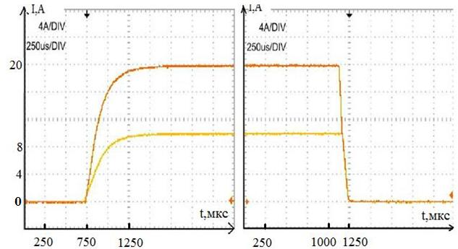

Рис. 1 Переходной процесс при включении Рис. 2 Переходной процесс при
блока питания. отключении блока питания.

Анализ полученных результатов показал, что время запуска блока питания составляет 500 мкс. Этот временной интервал соответствует функции «мягкий запуск». Для случаев выключения блока питания, данная функция не применима, т.к. необходима максимальная скорость обесточивания системы. Особенно это важно для случаев срабатывания автоматической защиты или штатного выключения, чтобы осуществить безопасность, как самого устройства, так работающего с ним персонала.
Реализованная функция «мягкий запуск» в импульсном блоке питания лазерных диодов позволяет полностью избежать перерегулировки и локального перегрева кристалла лазерного диода, что многократно увеличивает безопасность диодных драйверов для матриц лазерных диодов и улучшает стабильность излучения минимум в два раза.

Литература

- Pavlova Z. S., Fedorov A. V., Davydov V. V., Moroz A .V. Modular switched mode power supply for diode-pumped laser. Photonics. 2019. Vol. 13. No 1. P. 42-47.
- http://www.issp.ac.ru/ebooks/conf/laser_2012.pdf
- Лазеры в хирургии: Справ. / Под редакцией проф. О.К. Скобелкина. – М., 2007.- 65 с.

